KẾ HOẠCH BÀI DẠY MÔN TIN HỌC LỚP 5
TUẦN 21

Thời gian thực hiện: Lớp .......... - Tiết ..... ngày ............................
Lớp .......... - Tiết ..... ngày ............................
Lớp .......... - Tiết ..... ngày ............................
Lớp .......... - Tiết ..... ngày ............................
Lớp .......... - Tiết ..... ngày ............................
Lớp .......... - Tiết ..... ngày ............................

BÀI 2: THỰC HÀNH TẠO CHƯƠNG TRÌNH VẼ HÌNH ĐƠN GIẢN

I. YÊU CẦU CẦN ĐẠT
1. Kiến thức
Sau bài học này, HS sẽ:
- Thực hành tạo chương trình vẽ hình vuông, hàng cây.
2. Năng lực
Năng lực chung:
- Năng lực học tập, tự học: HS biết tự tìm kiếm, chuẩn bị và lựa chọn tài liệu, phương tiện học tập trước giờ học, quá trình tự giác tham gia các và thực hiện các hoạt động học tập cá nhân trong giờ học ở trên lớp,…
- Năng lực giao tiếp và hợp tác: Khả năng phân công và phối hợp thực hiện nhiệm vụ học tập.
- Năng lực giải quyết vấn đề sáng tạo: HS đưa ra các phương án trả lời cho câu hỏi, bài tập xử lý tình huống, vận dụng kiến thức, kĩ năng của bài học để giải quyết vấn đề thường gặp.
Năng lực riêng:
- Sử dụng được lệnh thay đổi hướng di chuyển của nhân vật.
- Tạo được chương trình vẽ hình đơn giản với hai nhóm lệnh Bút vẽ và Chuyển động.
3. Phẩm chất:
- Hợp tác, có tinh thần làm việc nhóm.
- Chăm chỉ, cẩn thận khi thực hiện nhiệm vụ được giao.
II. ĐỒ DÙNG DẠY HỌC
1. Đối với giáo viên
- SGK, SGV, Giáo án, bài trình chiếu (Slide), máy chiếu.
2. Đối với học sinh
- SGK, vở ghi,…
III. CÁC HOẠT ĐỘNG DẠY HỌC
HOẠT ĐỘNG CỦA GIÁO VIÊN | HOẠT ĐỘNG CỦA HỌC SINH
A. HOẠT ĐỘNG KHỞI ĐỘNG  a. Mục tiêu: HS làm quen với lệnh  để thiết lập hướng của nhân vật.  b. Cách thức thực hiện:  - GV yêu cầu HS thực hiện nhiệm vụ:  Trong nhóm lệnh Chuyển động, lệnh đặt hướng của nhân vật. Em hãy quan sát Hình 1 và cho biết hướng của nhân vật khi thực hiện mỗi lệnh sau:  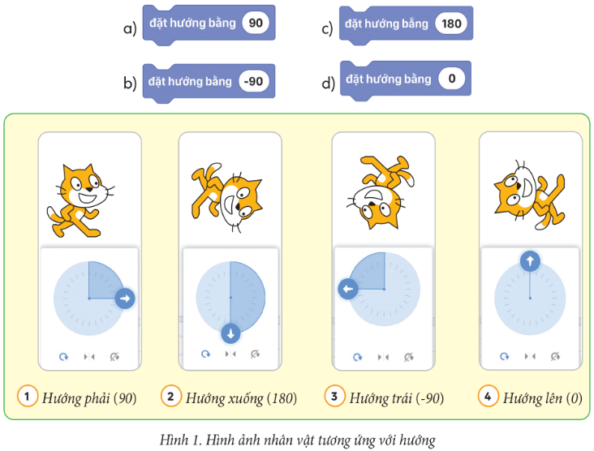  - GV mời đại diện 1 – 2 HS trả lời. Các HS khác lắng nghe, bổ sung ý kiến.  - GV nhận xét, dẫn dắt HS vào bài: Bài học ngày hôm nay, chúng ta sẽ cùng thực hành sử dụng lệnh thay đổi hướng di chuyển của nhân vật; tạo chương trình vẽ hình đơn giản với hai nhóm lệnh Bút vẽ và Chuyển động. Chúng ta cùng vào Bài 2: Thực hành tạo chương trình vẽ hình đơn giản.  B. HOẠT ĐỘNG THỰC HÀNH  1. Thực hành tạo chương trình vẽ hình vuông  a. Mục tiêu: HS luyện tập sử dụng các lệnh trong nhóm Bút vẽ, đồng thời kết hợp thêm lệnh đã tìm hiểu ở mục Khởi động để vẽ hình vuông.  b. Cách thức thực hiện:  - GV nêu yêu cầu:  Em hãy tạo chương trình Vẽ hình vuông với cạnh hình vuông có độ dài 100 bước.  - GV hướng dẫn HS thực hiện:  + Bước 1: Đặt nhân vật ở vị trí giữa vùng Sân khấu. Tạo chương trình như ở Hình 2 để đặt kích thước bút vẽ và đặt bút vẽ.  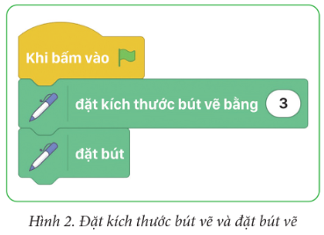  + Bước 2: Lần lượt ghép tiếp vào chương trình các lệnh theo từng khối lệnh như ở Hình 3 để điều khiển nhân vật vẽ các cạnh hình vuông.  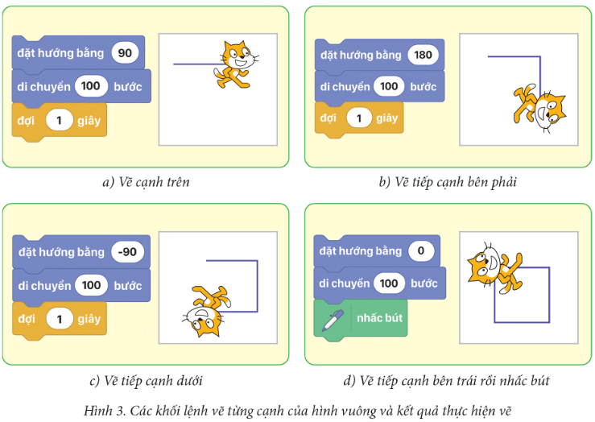  - GV lưu ý HS:  Trong nhóm lệnh Điều khiển, lệnh đợi  tạm dừng chương trình trước khi thực hiện lệnh tiếp theo. Em có thể thay đổi thời gian tạm dừng 1 giây thành số khác số 1.  - GV yêu cầu HS thực hành cá nhân, 1 HS lên thực hành trên máy tính của GV .  - GV nhận xét, tuyên dương các HS thực hành tốt.  2. Thực hành tạo chương trình Vẽ hàng cây  a. Mục tiêu: HS ôn tập, rèn luyện các lệnh thuộc nhóm Bút vẽ để vẽ hình các nhân vật trên màn hình tại các vị trí khác nhau.  b. Cách thức thực hiện:  - GV nêu yêu cầu:  Em hãy tạo chương trình Vẽ hàng cây như ở Hình 4. Hàng cây có 5 cây và 2 cây cạnh nhau cách nhau 100 bước.  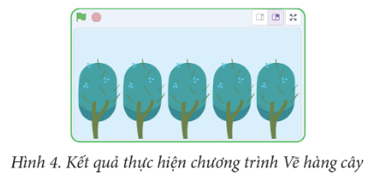  - GV hướng dẫn HS thực hành:  + Bước 1: Chọn phông nền phù hợp. Chọn nhân vật Trees, đổi tên nhân vật thành Cây và đặt ở vị trí sát cạnh bên trái của vùng Sân khấu (Hình 5).  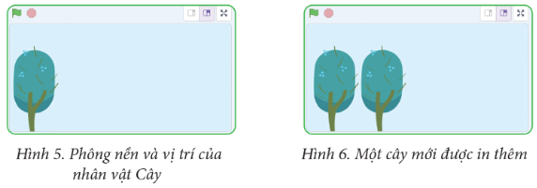  + Bước 2: Bắt đầu tạo chương trình bằng khối lệnh 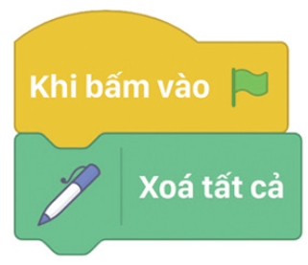.  + Bước 3: In thêm một cây mới bằng cách ghép thêm vào chương trình khối lệnh như ở Hình 7. Sau khi ghép, em có thể chạy thử chương trình và nhận được kết quả như ở Hình 6.  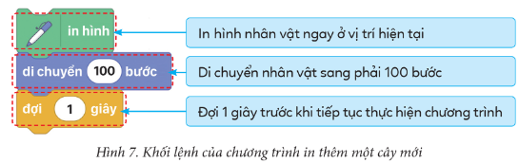  + Bước 4: Thực hiện lại Bước 3 ba lần để in thêm 3 cây còn lại của hàng cây. Ở lần thứ ba, em có thể không cần ghép thêm lệnh .  - GV mời cả lớp cùng thực hành, 1 HS lên thực hành trên máy tính của GV.  C. HOẠT ĐỘNG VẬN DỤNG  a. Mục tiêu: HS vận dụng tạo chương trình vẽ hình chữ nhật.  b. Cách thức thực hiện:  - GV yêu cầu HS thực hiện nhiệm vụ:  Em hãy tạo chương trình vẽ hình chữ nhật có chiều rộng là 70 bước, chiều dài là 100 bước.  - GV mời 1 – 2 HS trình bày kết quả thực hiện. Các HS khác lắng nghe và nhận xét.  * CỦNG CỐ  - GV nhận xét, tóm tắt lại những nội dung chính của bài học.  - GV nhận xét, đánh giá sự tham gia của HS trong giờ học, khen ngợi những HS tích cực; nhắc nhở, động viên những HS còn chưa tích cực, nhút nhát.  * DẶN DÒ  - GV nhắc nhở HS:  + Ôn lại các kiến thức đã học.  + Đọc và chuẩn bị trước Bài 3: Trang phục của nhân vật. | - HS suy nghĩ trả lời câu hỏi.  - HS trả lời:  a – 1; b – 3; c – 2; d – 4.  - HS chuẩn bị vào bài.  - HS lắng nghe.  - HS lắng nghe.  - HS thực hành:  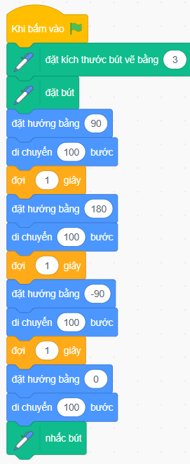  - HS lắng nghe.  - HS lắng nghe.  - HS lắng nghe.  - HS thực hành tạo chương trình vẽ hàng cây:  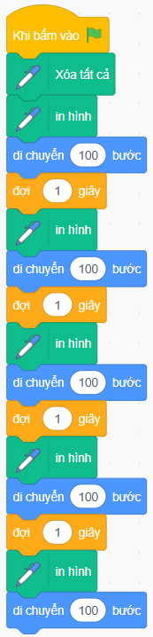  - HS lắng nghe.  - HS trình bày:  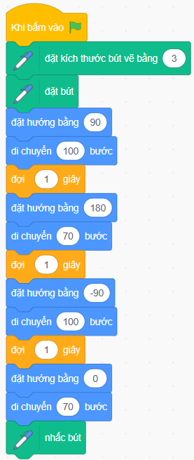  - HS lắng nghe, ghi nhớ.  - HS lắng nghe, rút kinh nghiệm.  - HS thực hiện theo yêu cầu.

